附件4：

中汽协会《检测车》团体标准编制说明

1. 工作简要过程
2. **任务来源**

根据《中国汽车工业协会关于2024年第九批团体标准立项通知的函》中汽协函字[2024]570号的要求，特编制其中计划号2024-77的团体标准《检测车》。该产品名称符合GB/T 17350《专用汽车和专用挂车分类、名称及型号编制方法》标准的。

本标准所规定的检测车属于GB/T 17350中所定义的装备有与其功能相适应的设施和设备，在设计、制造和技术特性上用于移动检测的作业类专用车辆。其技术特征表现为具有检测仪器、工作台、工具柜等装置，能够用于日常养护调查、故障勘探、工程验收等作业。检测车的应用大幅提高了移动检测作业效率，提高了检测作业安全性，为行业内相关基础技术研究及养护勘探侦查提供了可能和保障。

本标准的制定从设计开发、检验、试验、包装、运输等方面为检测车提供依据，使设计参数和主要功能得到系列化和统一化，将促进该产品的推广应用、提高产品制造质量、指导产品设计和制造、确保使用安全、完善标准化工作，有助于该产品的可持续发展。

1. **主要起草单位及任务分工**

本标准的主要起草单位有：徐州徐工环境技术有限公司、江苏省环境科学研究院、东南大学、南京贻润环境科技有限公司、常州磐诺仪器有限公司、中汽研汽车检验中心（武汉）有限公司。本标准主要起草人：XXX、XXX、XXX。

徐州徐工环境技术有限公司作为第一起草单位，负责组织统筹本标准的制定，包括对起草组内成员工作分工、标准草案的编写等工作；由徐州徐工环境技术有限公司、江苏省环境科学研究院负责对产品进行实施验证；由东南大学、南京贻润环境科技有限公司、常州磐诺仪器有限公司负责对专用性能参数进行理论测算校核；由中汽研汽车检验中心（武汉）有限公司组织联络、内部意见征集以及标准文本内容修改等工作。

1. **标准研讨情况**

2024年4月，徐州徐工环境技术有限公司向中国汽车标准化委员会专标委提交了标准立项申请以及预研的工作情况汇报。

2024年9月，由中国汽车工业协会专用车分会秘书处组织在武汉召开了标准立项审查会，经与会专家讨论评审，2024年12月标准立项通过。

2025年1月，标准项目工作组成立，以徐州徐工环境技术有限公司、江苏省环境科学研究院、东南大学、南京贻润环境科技有限公司、常州磐诺仪器有限公司等为主要起草单位，制定了标准的编制计划。

2025年3月，完成标准草案编写，并完成了初步的验证工作。

2025年4月，在验证基础上对本标准技术条款做了修改，进行了二次验证，达到了验证标准的评价指标参数可行效果。

2025年5月，在这两次的验证基础上，通过与用户单位，以及同行企业单位多次交流沟通，基本确定了了标准草案的条款内容，重新修改整理了标准的草案内容。

二、标准编制原则和主要内容

1. **编制原则**

本标准的制定符合产业发展的原则，本着先进性、科学性、合理性和可操作性的原则以及标准的目标、统一性、协调性、适用性、一致性和规范性原则来进行本标准的制定工作。本标准起草过程中，主要按GB／T 1.1《标准化工作导则 第1部分：标准化文件的结构和起草规则》和GB/T 20001.10《标准编写规则 第10部分：产品标准》进行编写。

检测车是在已定型的整车及二类底盘上进行改装，装备有检测仪器、工作台、办公设施、控制系统、工具柜等装置，具有满足其功能需求的工作区域，在设计、制造和技术特性上用于移动检测的作业类专用汽车，用于日常养护调查、故障勘探、工程验收等作业。因此，在编制过程中的主要参数指标要符合GB 1589《汽车、挂车及汽车列车外廓尺寸、轴荷及质量限值》专用车辆的基本要求。

检测车目前已在多领域广泛应用，标准的编写应符合行业惯例。

1. **主要技术内容**

本标准规定了检测车通用的技术要求、试验方法、检验规则、标志、使用说明书、随车文件、运输和贮存。以下为本标准主要内容的相关说明。

**2.1 标准范围**

为符合行业管理要求，依据GB/T 17350中的名称定义，标准名称定为《检测车》，本标准适用于在已定型的整车及二类底盘基础上进行改装的检测车，不适用于臂架类检测车。

**2.2 术语与定义**

检测车在结构上设有检测仪器、工作台、工具柜等装备，本标准对检测车的检测仪器、工作台、工具柜等的术语和定义进行了详细描述。

**2.3 技术要求**

（1）整车要求分别按一般要求、安全要求、环保要求进行归纳。

（2）规定了整车外观质量、焊接质量、装配质量等要求。

参照专用车行业的其他行业标准，结合生产实际，对检测车的外观质量、焊接质量、装配质量等要求进行了规定。

专用装置的平均无故障作业次数是基于对产品使用的需求及产品实际水平经验确定的。

（3）规定了整车运行安全、作业安全等要求。

参照道路行驶机动车辆的通用性要求，对整车运行安全提出了要求。

由于检测车作业需要外接市电进行供电，作业过程中对作业人员存在人身安全的风险，本标准规定了“4.5.4.5　外接市电应配置卷线器，卷线器承载功率应大于满负荷用电功率总和，卷线器具有短路、过载、漏保等保护功能，防护等级IP67”的要求。

（4）提出了整车环保要求

根据对检测车作业地点、工作特点的分析，对加速行驶车外噪声和作业噪声进行了规定。

（5）提出了专用装置的要求

从行业视角出发的检测车团体标准：

厢体应具有良好的防雨密封性，且要有足够的强度和刚度，同时还要满足安装发电机组的仓体应有发电机组的日常操作和维护的使用空间，因部分检测作业需要在厢体内进行，因此提出了发电机组仓应进行隔音、降噪处理，且需采用对人体无害的环保材料的要求。

工具柜门，在人员需进出或取放仪器设备时应能方便开启，车辆运行和不使用时不应自行启闭，因此提出了应具有锁止功能的要求。

车载电源为发电机组时，规定了单次燃油加注后以额定功率输出时连续运行时间不小于6h的要求。

照明装置的照明半径应大于30m，平均亮度大于1.5cd/m2，平均照度大于20lx，并采取相应的防雨措施。

配备爬梯时，规定了梯蹬的间距、离地高度及深度、梯蹬宽度以及承重的要求。

以上专用装置的要求，均充分考虑了各种不利工况下可能造成的安全风险，避免了产品的安全隐患，在实现产品功能、安全性要求上高度统一。

**2.4 试验方法**

国内多家生产厂家在检测车的设计、制造、安装和使用方面已积累了丰富的经验，各型号规格的检测车均已经过生产实践验证，用户遍布全国各地，反映良好。

本标准是在结合现有国内检测车设计、生产和使用经验的基础上制定完成的，试验方法重点对专用性能试验进行了要求，其中包括作业噪音试验、液压系统试验、以及专用装置可靠性试验。起草单位通过对检测车进行出厂试验、现场试验以及用户的现场使用，证明了本标准规定的主要技术指标和技术要求是合理先进，又切实可行的。

**2.5 检验规则**

根据标准中的技术要求和试验方法，给出了本标准型式检验、出厂检验对应的检验项目和检验内容。

三、采用国际标准和国外先进标准情况

本标准制定过程中未采用国际、国外标准。

四、主要关键指标及试验验证情况

1. **工作可靠度试验**

将厢体的门、窗完全关闭，进行人工降雨，降雨方向与铅垂线成45°角，降雨强度为5mm/min～7mm/min，进行30min淋雨试验，试验后擦干厢体外部，打开门检查各处无进水和渗漏现象，如图1所示。

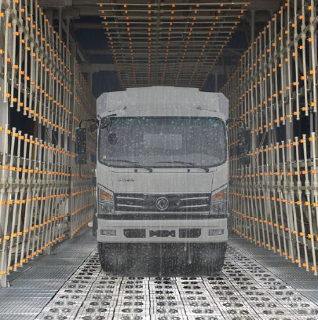

图1 防雨密封试验

1. **作业参数试验**

联合用户进行现场使用，证明本标准规定的主要技术指标切实可行。如图2所示。

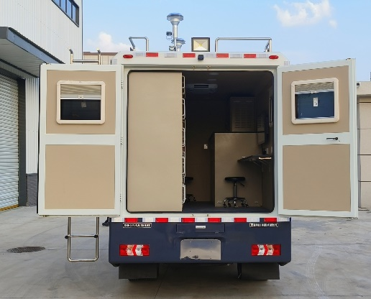 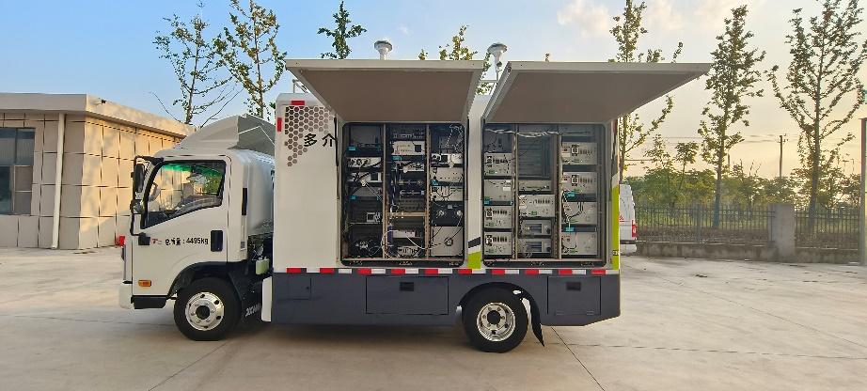

图2 用户使用

五、与现行法律、法规和政策及相关标准的协调性

本标准属于专用汽车领域标准体系中产品标准，本标准力求与其他现行国家标准的有关要求相协调，兼顾标准的可操作性和对产品要求的全面性。本项目修订过程中，将遵守现有标准和修订中标准的规定。经分析，本标准与现行相关法律、法规、规章及相关标准无不协调之处，且贯彻了我国的有关法律、法规和强制性国家标准，目前未产生冲突。

六、贯彻标准的要求和措施建议

本标准是推荐性的团体标准。后期宣贯将在保证一般要求和整车要求符合国家强制性的标准基础上，重点突出检测车可靠度的性能指标。本标准对新定型产品自标准实施之日起执行，对在生产产品自实施之日起第7个月开始执行。

七、其他需要说明的事项

无其他重大说明事项。